РУКОВОДСТВО ПОЛЬЗОВАТЕЛЯ
ПО ФОРМИРОВАНИЮ ЗАЯВОК НА ВНЕСЕНИЕ ИЗМЕНЕНИЙ В
БАЗОВЫЕ (ОТРАСЛЕВЫЕ) ПЕРЕЧНИ УСЛУГ И РАБОТ
для ответственных федеральных органов исполнительной власти
СОДЕРЖАНИЕ
1 Введение 3
2 Начало работы в Системе 3
3 Общие сведения о рабочем интерфейс 6
3.1 Общее описание экранных форм системы 6
3.2 Панель инструментов 7
3.3 Списочная форма 8
3.3.1 Вкладка «Содержание» списочной формы 8
3.3.2 Вкладка «Подписи» списочной формы 9
3.3.3 Вкладка «Атрибуты» списочной формы 9
3.3.4 Вкладка «История изменений» списочной формы 9
4 Порядок работы 9
5 Назначение исполнителя на документ Решение по Заявке 10
6 Формирование ответственным ФОИВ Решения по Заявке 11
6.1 Последовательное согласование 15
6.2 Параллельное согласование 16
6.3 Смешанное согласование 17
7 Согласование документа Решение ответственного ФОИВ 18
8 Утверждение документа Решение ответственного ФОИВ 23

Введение
Настоящий документ «Руководство пользователя по формированию Заявки на внесение изменений в Базовый (отраслевой) перечень государственных (муниципальных) услуг и работ для ответственных федеральных органов исполнительной власти» (далее – Руководство) предназначен для сотрудников - пользователей, представляющих федеральный орган исполнительной власти, ответственный за ведение Базового (отраслевого) перечня государственных (муниципальных) услуг и работ и работающих с государственной интегрированной информационной системой управления общественными финансами «Электронный бюджет», доступ к которой осуществляется через экранные формы единого портала бюджетной системы Российской Федерации (www.budget.gov.ru).
Функционал формирования Заявки на внесение изменений в Базовый (отраслевой) перечень государственных (муниципальных) услуг и работ (далее Заявка) государственной интегрированной информационной системы управления общественными финансами «Электронный бюджет» (далее – Система) предназначен для внесения изменений в реестровые записи, при формировании Базовых (отраслевых) перечней государственных (муниципальных) услуг и работ федеральными органами исполнительной власти.
Для начала работы в Системе необходимо в установленном порядке зарегистрировать пользователей с полномочиями (ролями) «Координатор», «Ввод данных», «Согласующий» и «Утверждающий» функционала формирования заявок на внесение изменений в Базовый (отраслевой) перечень государственных (муниципальных) услуг и работ.

Начало работы в Системе
Для начала работы с функционалом Системы необходимо выполнить следующую последовательность действий:
– запустить интернет обозреватель двойным нажатием левой кнопки мыши на его ярлыке на рабочем столе или нажать на кнопку «Пуск» и в открывшемся меню выбрать пункт, соответствующий используемому интернет обозревателю;
– в адресной строке интернет обозревателя ввести адрес budget.gov.ru. В результате откроется главная страница единого портала бюджетной системы Российской Федерации. Далее необходимо перейти на страницу входа в Личный кабинет пользователя путем нажатия на ссылку «Вход», находящуюся в верхней части главной страницы единого портала бюджетной системы Российской Федерации (Рисунок 1);
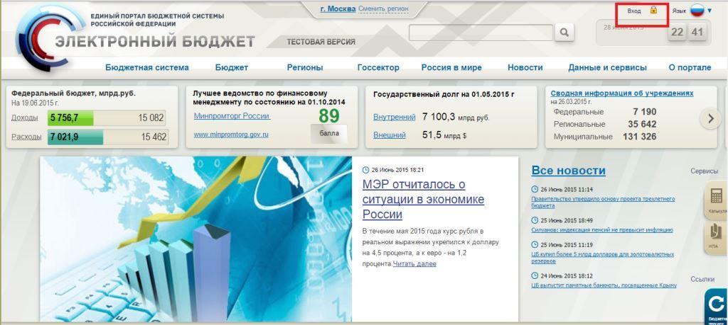
Рисунок 1 – Главная страницы единого портала бюджетной системы Российской Федерации
– в результате откроется страница, отображающая ссылки входа в различные функциональные направления Системы. Для перехода в функционал формирования Ведомственных перечней необходимо выполнить вход в личный кабинет системы «Электронный бюджет» (Рисунок 2);
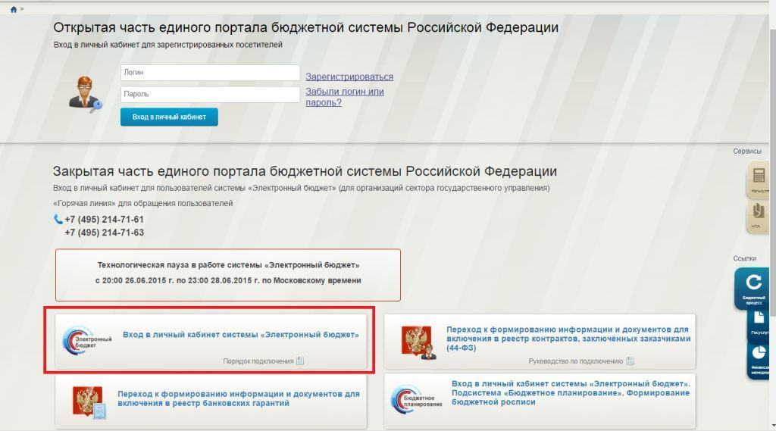
Рисунок 2 – Страница входа в Личный кабинет системы Электронный бюджет
– для входа в систему «Электронный бюджет» требуется идентификация пользователя по личному сертификату (Рисунок 3);
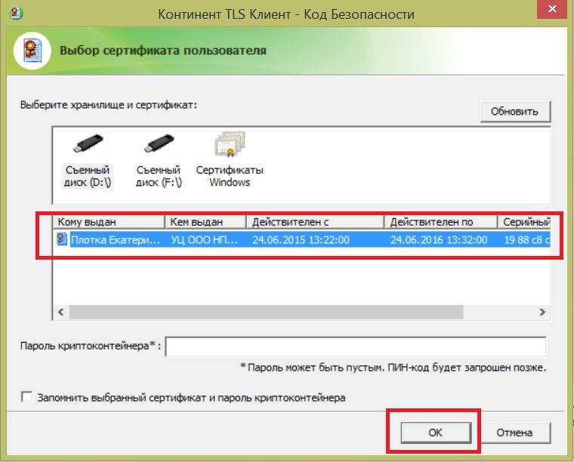
Рисунок 3 – Диалог выбора сертификата пользователя
– далее откроется главное меню Системы (Рисунок 4).
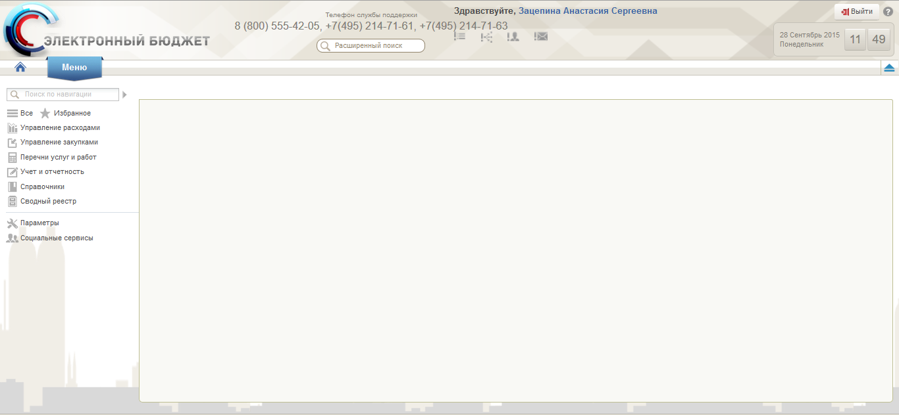
Рисунок 4 – Главное окно системы «Электронный бюджет»
В Системе функционал располагается в меню «Бюджетное планирование», закладка «Формуляры», «Ведомственный перечень услуг» (Рисунок 5).
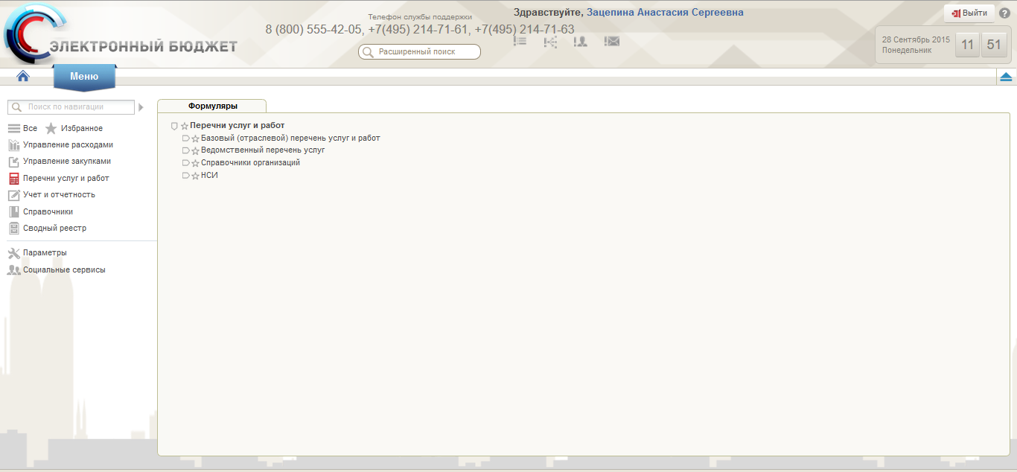
Рисунок 5 – Меню личного кабинета Системы

Общие сведения о рабочем интерфейс

Общее описание экранных форм системы
Интерфейс Системы состоит из панели навигации, состоящей из меню функциональных подсистем в левой части рабочего места. В правой части отображается состав рабочих мест и формуляров выбранных функциональных подсистем (Рисунок 6).
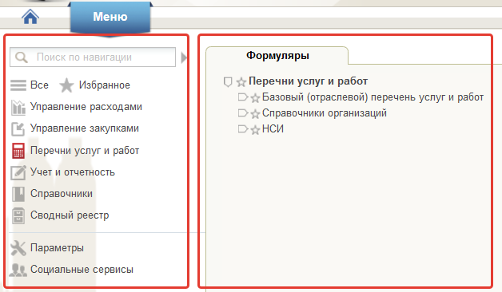
Рисунок 6 – Структура меню Системы
Для того чтобы перейти в нужный документ, необходимо выбрать соответствующий пункт меню (например, закладку «Проекты реестровых записей Ведомственного перечня», «Все документы») и щелкнуть по нему левой кнопкой мыши. Откроется интерфейс работы с документом (Рисунок 7).
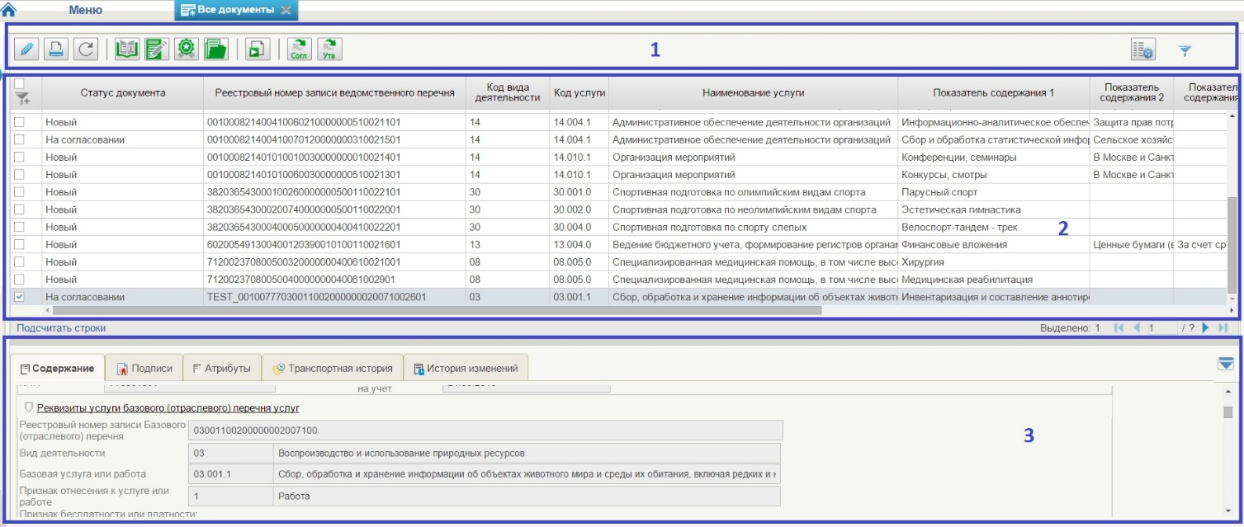
Рисунок 7 – Экранная форма рабочего места документа.
На рисунке 7 цифрами обозначены: панель инструментов (1), списочная форма экземпляров документов (2), краткая форма документа для быстрого просмотра (3).

Панель инструментов
Для управления экземплярами документов в Системе реализована панель инструментов, содержащая набор функций (кнопок), вызывающих доступные действия над экземплярами документов. Описание базовых кнопок панели представлено в таблице 1.
Таблица 1 - Описание функциональных кнопок
Вид кнопки на интерфейсе | Значение кнопки (действия, функции)
 | Создать новый документ – при нажатии на кнопку открывается окно с активными полями для ввода данных.
 | Открыть документ на редактирование – при нажатии на кнопку открывается окно для просмотра введенных данных.
 | Редактировать – при нажатии на кнопку открывается окно для редактирования введенных данных.
 | Удалить – удаление документа из Системы;  В корзину – удаление документа в корзину
 | Принять решение. Согласовать или отклонить. Утвердить или отклонить.
 | Пользовательский фильтр – вызывает окно для задания параметров поиска по документам.
 | Обновить список документов – обновление списка документов на интерфейсе.
 | Применить фильтр.
 | Сбросить фильтр (находится справа от элемента «Пользовательский фильтр»).
 | Печать документа
 | Печать списка.
 | Открыть документ на просмотр.
 | Поменять направление сортировки данных на интерфейсе.
 | Поиск данных на интерфейсе.
 | Настройки списковой формы.
 | Настройки клиента.
 | Вызов справочника.
 | Заменить утверждающего.
 | Заменить согласующего.

Списочная форма
Списочная форма содержит перечень экземпляров документов, сформированных пользователем. Набор полей списочной формы зависит от атрибутов формируемых документов и может быть различным в зависимости от выбранного формуляра.

Вкладка «Содержание» списочной формы
Вкладка «Содержание» отображает краткое содержание документа.

Вкладка «Подписи» списочной формы
Вкладка «Подписи» отображает реквизиты электронной цифровой подписи, которая наложена на документ.

Вкладка «Атрибуты» списочной формы
Вкладка «Атрибуты» отражает следующую информацию:
- статус документа;
- пользователя, создавшего документ;
- дату создания документа;
- пользователя, изменившего документ;
- дату изменения документа;
- идентификатор базы данных;
- тип документа.

Вкладка «История изменений» списочной формы
Вкладка «История изменений» отображает все действия, которые проводились с документом с момента его создания и до момента окончания его жизненного цикла.

Порядок работы
Процесс формования Заявок регламентируется следующими нормативными правовыми документами:
- постановление Правительства Российской Федерации от 26.02.2014 № 151 «О формировании и ведении Базовых (отраслевых) перечней государственных и муниципальных услуг и работ, формировании, ведении и утверждении ведомственных перечней государственных услуг и работ, оказываемых и выполняемых федеральными государственными учреждениями, и об общих требованиях к формированию, ведению и утверждению ведомственных перечней государственных (муниципальных) услуг и работ, оказываемых и выполняемых государственными учреждениями субъектов Российской Федерации (муниципальными учреждениями)»;
- приказ Минфина России от 26 марта 2015 г. N 48н «Об утверждении Порядка направления федеральными органами государственной власти (государственными органами), органами государственной власти субъекта Российской Федерации, органами местного самоуправления, осуществляющими функции и полномочия учредителя бюджетных или автономных учреждений, а также главными распорядителями бюджетных средств, в ведении которых находятся казенные учреждения, предложений о внесении изменений в базовые (отраслевые) перечни государственных и муниципальных услуг и работ»
Формирование Заявки на внесение изменений в Базовый (отраслевой) перечень государственных (муниципальных) услуг и работ производится субъектом Российской Федерации или муниципальным образованием, и состоит из следующих этапов:
- Назначение исполнителя на документ Решение по Заявке;
- Формирование ответственным ФОИВ Решения по Заявке;
- Согласование ответственным ФОИВ Решения по Заявке;
- Утверждение ответственным ФОИВ Решения по Заявке.

Назначение исполнителя на документ Решение по Заявке
Работу по назначению Исполнителя выполняет пользователь с полномочиями «Координатор». Для этого необходимо перейти в меню «Перечни услуг и работ», закладка «Формуляры», «Базовый (отраслевой) перечень услуг и работ», «Реестр решений ответственного ФОИВ», «Управление маршрутом согласования», «Назначить исполнителя» (Рисунок 8):
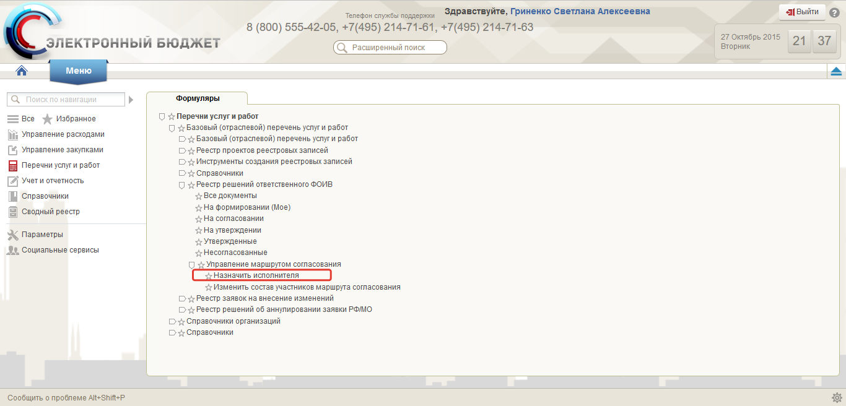
Рисунок 8 – Интерфейс «Управление маршрутом согласования» пользователя с полномочиями «Координатор»
Далее необходимо выделить один или несколько документов Решение по Заявке (далее Решение) и на панели кнопок нажать кнопку  – «Назначить исполнителя». В открывшемся диалоговом окне в выпадающем списке необходимо выбрать исполнителя (Рисунок 9). Нажать кнопку «Ok»:
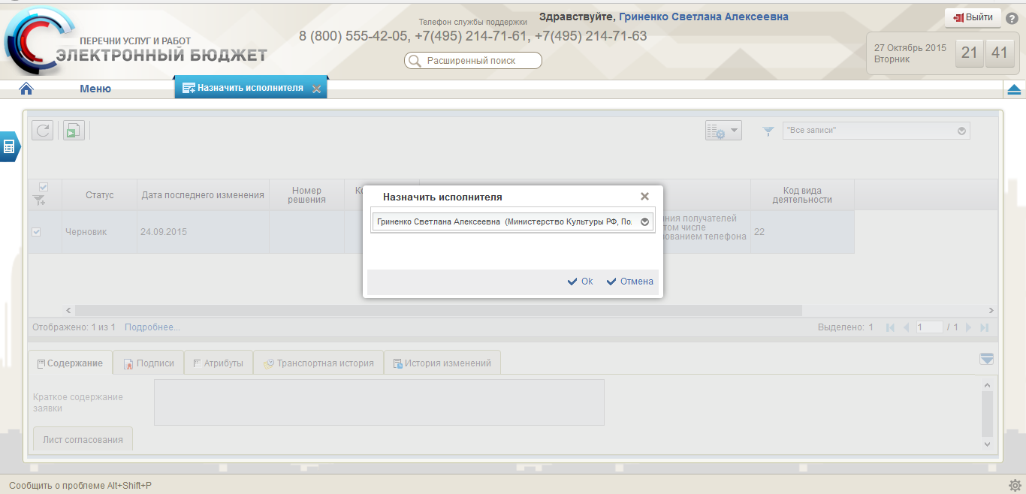
Рисунок 9 – Диалоговое окно назначению исполнителя по документу Решение ответственного ФОИВ

Формирование ответственным ФОИВ Решения по Заявке
Работу по формированию Решения выполняет пользователь с полномочием (ролью) «Ввод данных». В меню «Перечни услуг и работ», закладка «Формуляры», «Базовый (отраслевой) перечень услуг и работ», «Реестр решений ответственного ФОИВ» для пользователя предусмотрены специальные фильтр папки, отражающие группы Решений по основным этапам бизнес процесса (Рисунок 10):
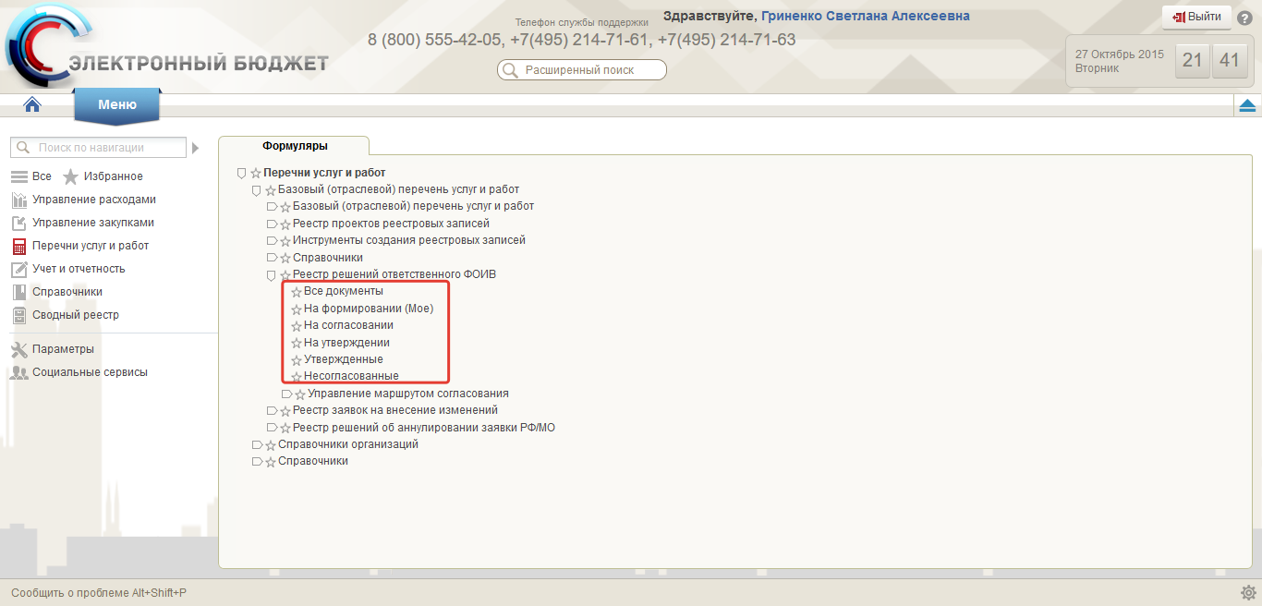
Рисунок 10 – Интерфейс «Реестр решений ответственного ФОИВ» пользователя с полномочиями «Ввод данных»
- «Все документы» – содержит все Решения;
- «На формировании (Мое)» – содержит Решения, ожидающие формирования решения и/или листа согласования;
- «На согласовании» – содержит Решения, ожидающие согласования;
- «На утверждении» – содержит Решения, ожидающие утверждения;
- «Утвержденные» – содержит утвержденные Решения;
- «Несогласованные» – содержит несогласованные Решения.
Для просмотра списка Решений, требующих утверждения, необходимо перейти в фильтр-папку «На утверждении (Мое)». Откроется список Решений (Рисунок 11): 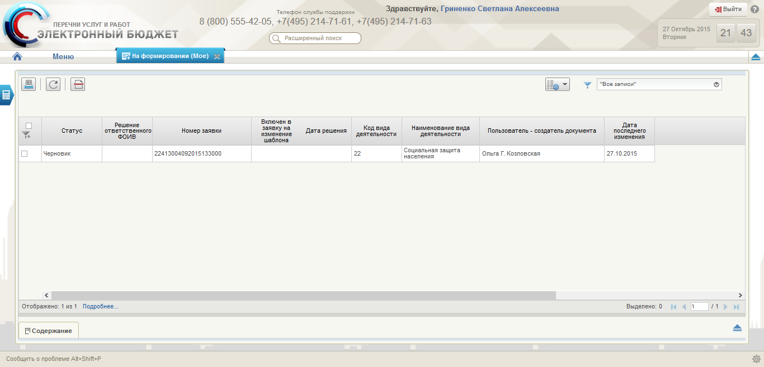
Рисунок 11 – Список Решений, требующих формирования решения
Для просмотра карточки Решения необходимо дважды нажать по Решению. Откроется карточка Решения (Рисунок 12): 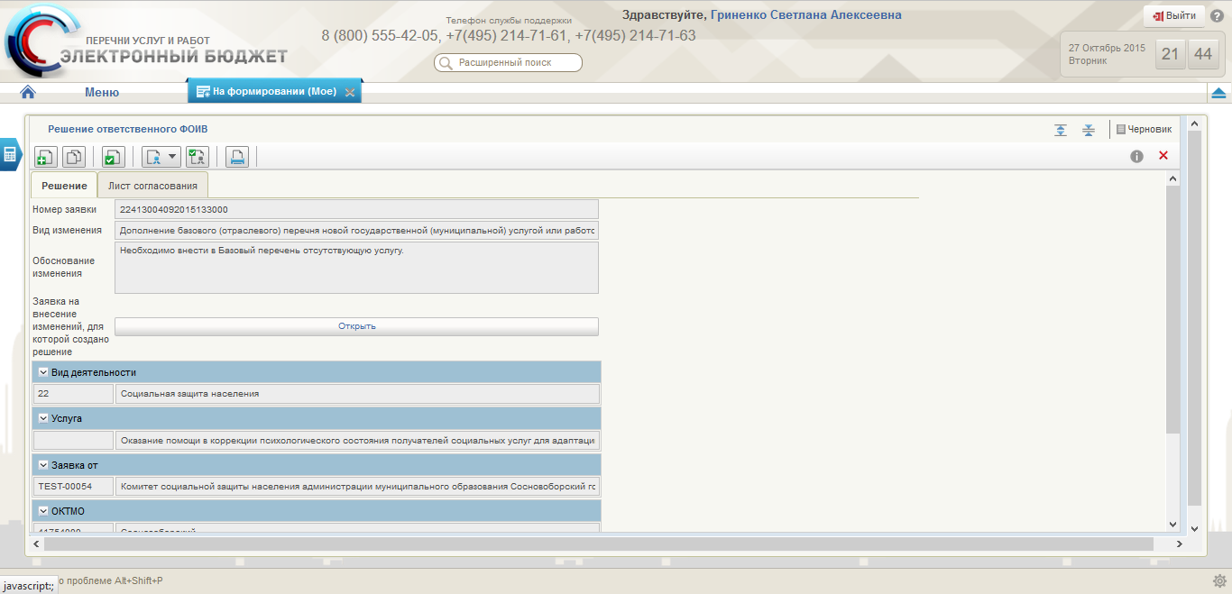
Рисунок 12 – Карточка Решения ответственного ФОИВ
В карточке перечислена основная информация по Заявке по которой был создан документ Решение и информация по Листу согласования:
- Закладка «Решение»:
  - Номер заявки;
  - Вид изменения;
  - Обоснование изменения;
  - Кнопка перехода к Заявке на внесение изменений, для которой был создан документ Решение;
  - Вид деятельности;
  - Услуга;
  - Заявка от;
  - ОКТМО.
- Закладка «Лист согласования»:
  - Исполнитель;
  - Причины повторного согласования;
  - Согласующие;
  - Утверждающий.
В карточке Решение Исполнитель может просмотреть всю необходимую информацию по Заявке для дальнейшего вынесения решения по ней.
Для того чтобы вынести решение по документу Решение, необходимо на панели кнопок нажать кнопку – «Сформировать решение». Откроется диалоговое окно (Рисунок 13):
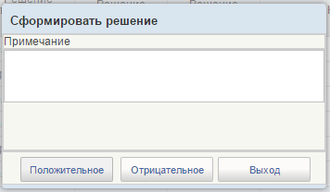
Рисунок 13 – Диалоговое окно для формирования решения по документу Решение ответственного ФОИВ
Для формирования положительного решения, необходимо нажать кнопку «Положительное». Документ изменит статус на «Решение сформировано».
Для формирования отрицательного решения, необходимо указать в Примечании причины отрицательного решения и нажать кнопку «Отрицательное». Документ изменит статус на «Решение сформировано».
Далее необходимо передать документ на согласование. Нажмите на панели кнопок кнопку – «Передать на согласование». Откроется диалоговое окно формирования листа согласования (Рисунок 14):
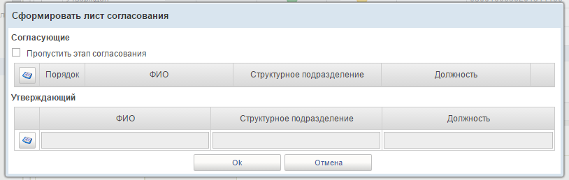
Рисунок 14 – Диалоговое окно формирования листа согласования
Лист согласования формируется для указания маршрута согласования документа Решение, т.е. указываются пользователи, которые будут согласовывать и утверждать документ Решение.
Для добавления Согласующих необходимо нажать кнопку – «Выбрать согласующих». Откроется список Согласующих, выберите одного или несколько пользователей, нажмите кнопку «Готово». У каждого добавленного согласующего есть атрибут «Порядок». Данный атрибут необходим для задания порядка согласования. Порядок согласования может быть:
- Последовательный;
- Параллельный;
- Смешанный.

Последовательное согласование
Последовательное согласование означает, что Решение будет поступать от согласующего к согласующему последовательно, в установленном порядке (Рисунок 1):
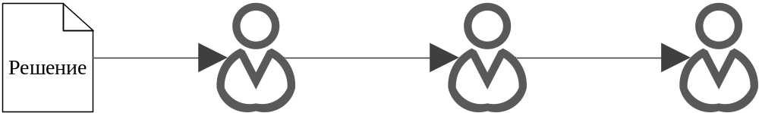
Рисунок 15 – Схема последовательного согласования
Чтобы установить последовательное согласование необходимо в поле «Порядок» для первого Согласующего указать значение «1», для второго «2», для третьего «3» (Рисунок 16):
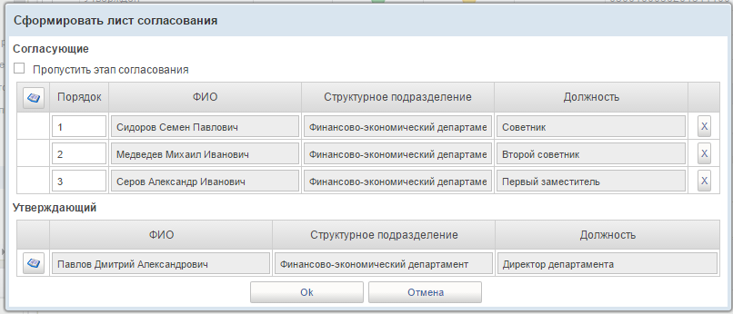
Рисунок 16 – Последовательное согласование в листе согласования

Параллельное согласование
Параллельное согласование означает, что Решение поступит ко всем согласующим одновременно и не перейдет далее, пока каждый из согласующих не вынесет своего решения (Рисунок 17):
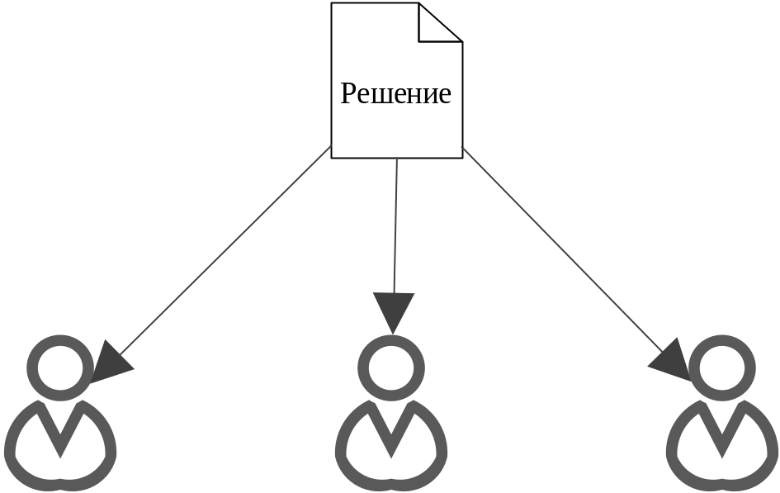
Рисунок 17 – Схема параллельного согласования
Чтобы установить параллельное согласование необходимо атрибуту «Порядок» для каждого Согласующего присвоить значение «1» (Рисунок 18):
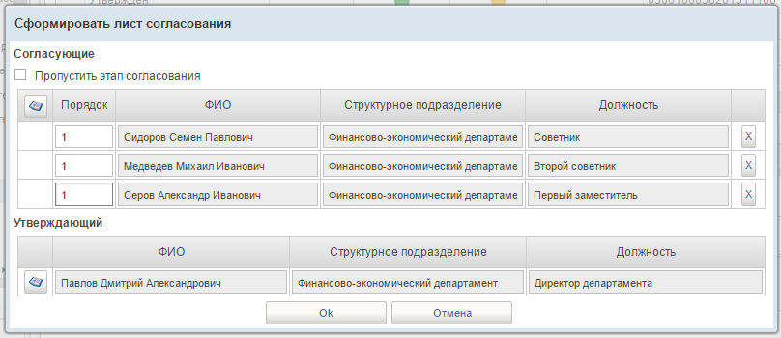
Рисунок 18 – Последовательное согласование в листе согласования

Смешанное согласование
Смешанное согласование означает, что Решение будет поступать и последовательно, и параллельно (Рисунок 19):
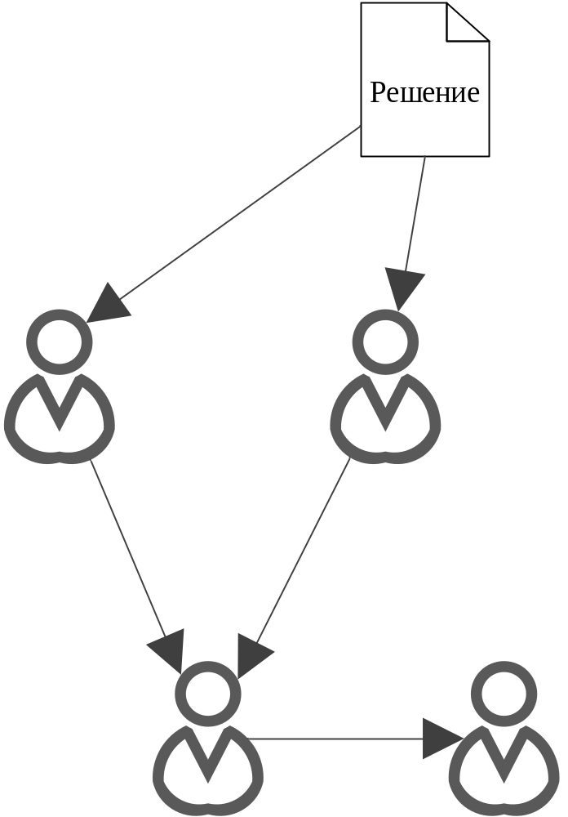
Рисунок 19 – Схема смешанного согласования
В данном случае, необходимо для первых двух параллельных Согласующих в поле «Порядок» установить значение «1». Для двух остальных значения «2» и «3» (Рисунок 20):
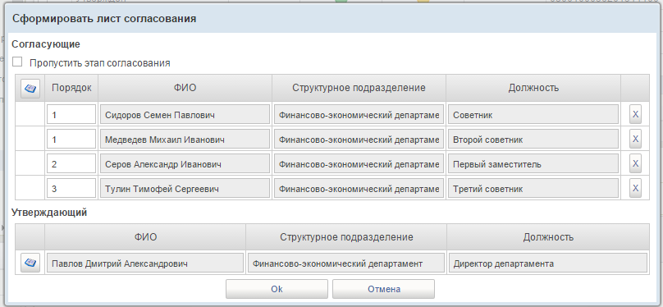
Рисунок 20 – Смешанное согласование в листе согласования
Для удаления добавленных пользователей необходимо нажать кнопку – «Удалить согласующего» на против выбранного согласующего.
Если необходимо пропустить этап согласования, то следует установить флаг у параметра «Пропустить согласование».
Для добавления Утверждающего необходимо нажать кнопку – «Выбрать утверждающего». Откроется список Утверждающих, выбрать одного пользователя, нажать кнопку «Готово» – утверждающий добавится на диалоговое окно. Для окончания формирования листа согласования нажмите кнопку «Ok».

Согласование документа Решение ответственного ФОИВ
Работу по согласованию документа Решение выполняет пользователь с полномочием «Согласование». В меню «Перечни услуг и работ», закладка «Формуляры», «Базовый (отраслевой) перечень услуг и работ», «Решение ответственного ФОИВ» для пользователя предусмотрены специальные фильтр папки, отражающие группы Заявок по стадии их готовности (Рисунок 21):
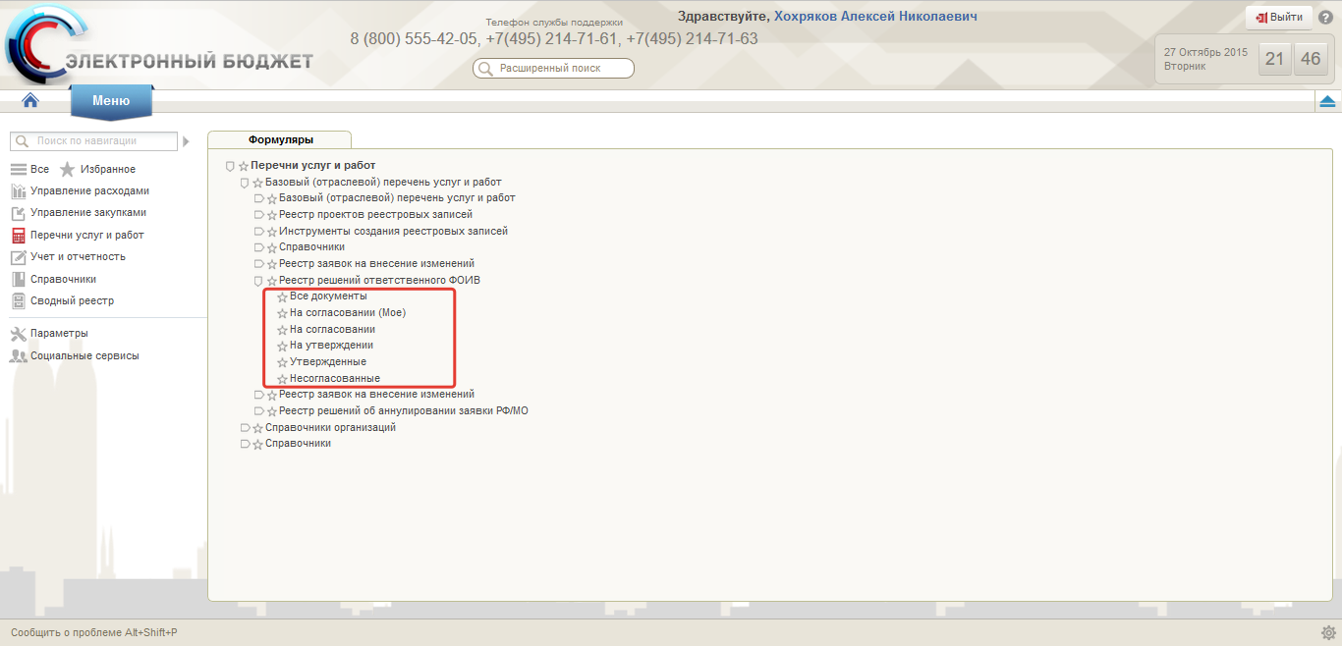
Рисунок 21 – Интерфейс «Реестр решений ответственного ФОИВ» пользователя с полномочиями «Согласование»
- «Все документы» – содержит все Решения;
- «На согласовании (Мое)» – содержит Решения, ожидающие согласования текущего пользователя;
- «На согласовании» – содержит Решения, ожидающие согласования;
- «На утверждении» – содержит Решения, ожидающие решения;
- «Утвержденные» – содержит утвержденные Решения.
Для просмотра списка Решений, требующих Вашего согласования, необходимо перейти в фильтр папку «На согласовании (Мое)». Откроется список Решений (Рисунок 22):
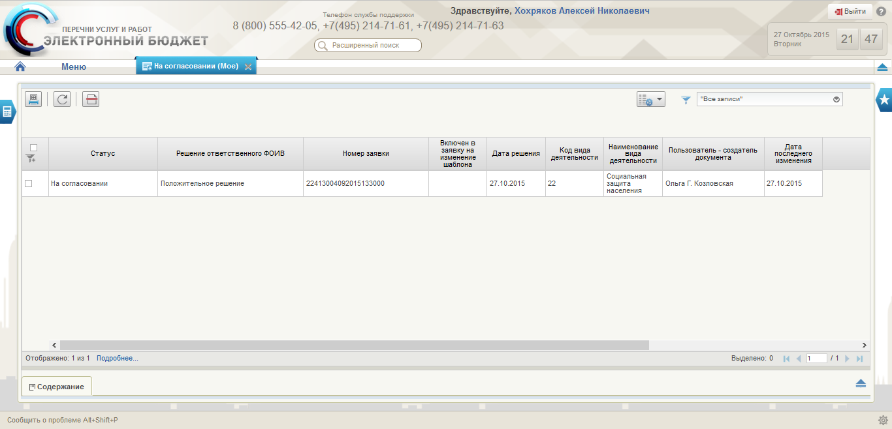
Рисунок 22 – Список Решений, требующих согласования пользователя
Для просмотра карточки Решения необходимо дважды нажать по нему. Откроется карточка Решения (Рисунок 23):
Рисунок 23 – Карточка документа Решение ответственного ФОИВ
В карточке перечислена основная информация по Заявке по которой был создан документ Решение, а также информация по Листу согласования:
- Закладка «Решение»:
  - Номер заявки;
  - Вид изменения;
  - Обоснование изменения;
  - Кнопка перехода к Заявке на внесение изменений, для которой был создан документ Решение;
  - Вид деятельности;
  - Услуга;
  - Заявка от;
  - ОКТМО.
- Закладка «Лист согласования»:
  - Исполнитель;
  - Причины повторного согласования;
  - Согласующие;
  - Утверждающий.
В карточке Решение Исполнитель может просмотреть всю необходимую информацию по Заявке для дальнейшего вынесения решения по ней.
Если необходимо заменить Согласующего или Утверждающего следует выйти из Карточки Решения и в списковой форме Решений на панели кнопок нажать кнопку – «Заменить согласующего». Откроется диалоговое окно (Рисунок 24), в котором необходимо выбрать из выпадающего списка «Заменить кого» пользователя которого хотите заменить, а из выпадающего списка «На кого» пользователя на кого хотите заменить. Нажмите кнопку «Заменить»:
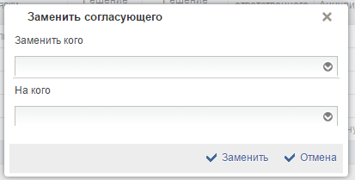
Рисунок 24 – Диалоговое окно замены согласующего
Для замены Утверждающего нажмите на панели кнопок кнопку  –«Заменить утверждающего». Откроется диалоговое окно (Рисунок 25). Выберите из выпадающего списка «Заменить кого» пользователя которого хотите заменить, а в выпадающем списке «На кого» того, на кого хотите заменить. Нажмите кнопку «Заменить»:
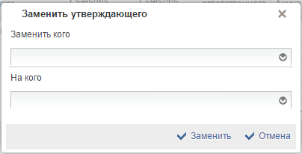
Рисунок 25 – Диалоговое окно замены утверждающего
Для того чтобы Согласующему вынести решение необходимо выделить один или несколько документов Решений и на панели кнопок нажать кнопку – «Согласовать или отклонить». Откроется диалоговое окно (Рисунок 26):
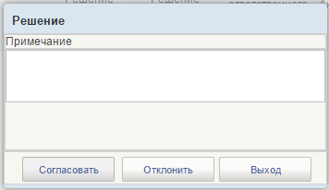
Рисунок 26 – Диалоговое окно вынесения решения по документу Решение ответственного ФОИВ
Для согласования Решения необходимо нажать кнопку «Согласовать». Для отклонения Решения ввести Примечание – причины отклонения и нажать кнопку «Отклонить».
В случае если документ Решение был отклонен, он станет доступен в фильтр папке «Несогласованные» и автоматически создастся новая версия документа Решение со статусом «Черновик». Решение со статусом «Черновик» доступно в фильтр папках «На формировании (Мое)». В карточке документа Решение на закладке «Лист согласования» в поле «Причины повторного согласования» запишутся комментарии пользователей, отклонивших документ Решение. Пользователю необходимо направить документ Решение на согласование, путем формирования листа согласования как описано в пункте 6.

Утверждение документа Решение ответственного ФОИВ
Работу по утверждению документа Решение ответственного ФОИВ выполняет пользователь с полномочием «Утверждение». В меню «Перечни услуг и работ», закладка «Формуляры», «Базовый (отраслевой) перечень услуг и работ», «Решение ответственного ФОИВ» для пользователя предусмотрены специальные фильтр папки, отражающие группы Заявок по стадии их готовности (Рисунок 27):
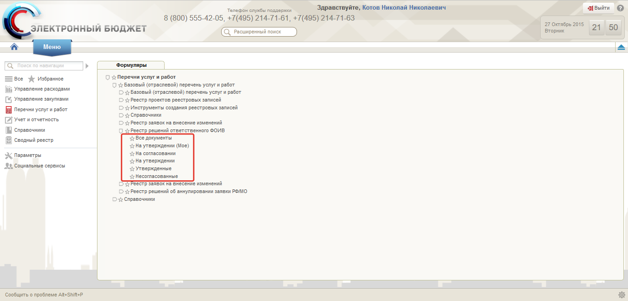
Рисунок 27 – Интерфейс «Реестр решений ответственного ФОИВ» пользователя с полномочиями «Утверждение»
- «Все документы» – содержит все Решения;
- «На утверждении (Мое)» – содержит Решения, ожидающие утверждения текущим пользователем;
- «На утверждении» – содержит Решения, ожидающие утверждения;
- «Утвержденные» – содержит утвержденные Решения;
Для просмотра списка Решений, требующих Вашего утверждения, необходимо перейти в фильтр папку «На утверждении (Мое)». Откроется список Решений (Рисунок 28):
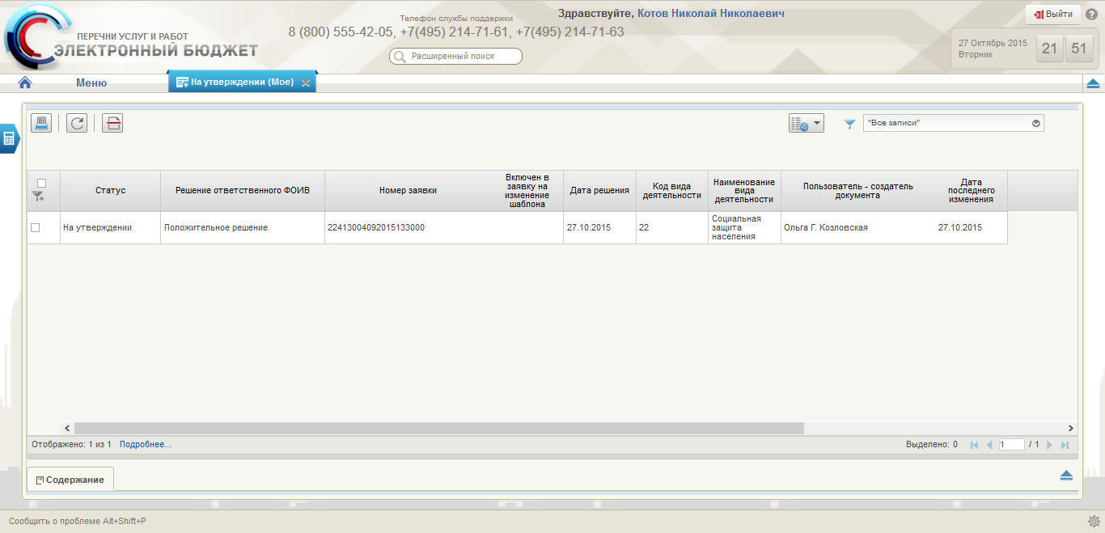
Рисунок 28 – Список Решений, требующих утверждения пользователя
Для просмотра карточки Решения необходимо дважды нажать по нему. Откроется карточка Решения (Рисунок 29):
Рисунок 29 – Карточка документа Решение ответственного ФОИВ
В карточке перечислена основная информация по Заявке по которой был сформирован документ Решение и Лист согласования:
- Закладка «Решение»:
  - Номер заявки;
  - Вид изменения;
  - Обоснование изменения;
  - Кнопка перехода к Заявке на внесение изменений по которой был создан документ Решение;
  - Вид деятельности;
  - Услуга;
  - Заявка от;
  - ОКТМО.
- Закладка «Лист согласования»:
  - Исполнитель;
  - Причины повторного согласования;
  - Согласующие;
  - Утверждающий.
В карточке Решения Утверждающий может просмотреть всю необходимую информацию по Заявке для дальнейшего вынесения решения по ней.
Если необходимо заменить Утверждающего следует выйти из Карточки Решения и в списковой форме Решения на панели кнопок нажать кнопку – «Заменить утверждающего». Откроется диалоговое окно (Рисунок 30). Выберите из выпадающего списка «Заменить кого» пользователя которого хотите заменить, а в выпадающем списке «На кого» того, на кого хотите заменить. Нажмите кнопку «Заменить»:
Рисунок 30 – Диалоговое окно замены утверждающего
Для того чтобы вынести решение Утверждающему необходимо выделить один или несколько документов Решение и нажать в панели кнопок кнопку –«Утвердить или отклонить». Откроется диалоговое окно (Рисунок 31):
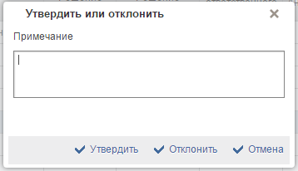
Рисунок 31 – Диалоговое окно вынесения решения по документу Решение ответственного ФОИВ
Для утверждения Решения необходимо нажать кнопку «Утвердить». Для отклонения Решения ввести Примечание – причины отклонения и нажать кнопку «Отклонить».
После нажатия по кнопке «Утвердить» появится диалоговое окно выбора вашего электронного сертификата электронной подписи документа. Для подписания документа необходимо нажать кнопку «Подписать» (Рисунок 32):
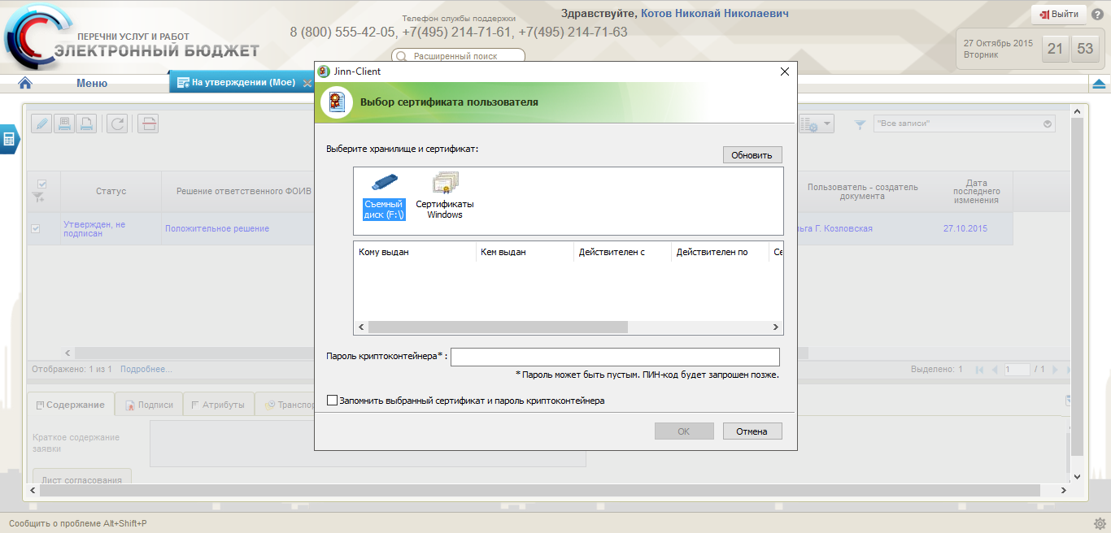
Рисунок 32 – Выбор электронной подписи
Если документ Решение был сформирован с отрицательным решением и Утвержден, то Заявка становится доступной в фильтр папке «Отрицательные решения ФОИВ».
В случае если документ Решение был отклонен, он становится доступен в фильтр папке «Несогласованные» и автоматически создается новая версия документа Решение со статусом «Черновик». Решение со статусом «Черновик» доступно в фильтр папках «На формировании (Мое)». В карточке документа Решение на закладке «Лист согласования» в поле «Причины повторного согласования» запишутся комментарии пользователей, отклонивших документ Решение. Пользователю необходимо направить документ Решение на согласование, путем формирования листа согласования как описано в пункте 6.

